Разработка открытого урока по алгебре
на тему «Дробные выражения», 7 класс
Цели урока:
- Образовательная: повторить знания, умения и навыки учащихся по теме «Дробные выражения»
- Воспитательная: воспитывать интерес к алгебре, применяя интересные задания, используя различные формы работы; формирование личностных качеств: точность и ясность словесного выражения мысли; сосредоточенность и внимание; настойчивость и ответственность
- Развивающая: развивать умение учащихся работать как индивидуально (самостоятельно), так и коллективно (работа в парах); развивать познавательные интересы.
Тип урока: урок-повторение
Оборудование: тетради, компьютер; демонстрационный проектор, экран, презентационный материал Power Point.

Ход урока
- Организационный момент
Здравствуйте! Садитесь! Кто сегодня отсутствует? (отметить в журнале отсутствующих)
Сегодня на уроке мы повторим тему «Дробные выражения». Вы будете решать примеры и задачи с действиями десятичных, обыкновенных дробей и смешанных чисел. Перед тем как приступить к решению примеров, давайте вспомним некоторые правила.
- Фронтальный опрос
- Правило вычитания смешанных чисел (ВДсОЗ, ВДсРЗ)
- Правило деления смешанных чисел (перевод в неправильную дробь, деление и умножение дробей)
- Правило сложения десятичных дробей
- Правило умножения десятичных дробей
- Игра «Угадай слово!» (слайд 2)
Ознакомить учащихся с правилом игры.
(Слайд 3)
(Слайд 4) Найдите значение выражения (решение на доске: 3 учащихся)
$\left(\text{1,75}+2\frac{1}{3}\right)÷\left(\text{6,5}−\frac{2}{3}\right)$ (ответ: 7/10)

(Слайд 5) Задача из ЕГЭ (В1) (Анай-оол Александра)
Клиент взял в банке кредит на сумму 18000 рублей на год под 15%. Он должен погашать кредит, внося в банк ежемесячно одинаковую сумму денег, с тем чтобы через год выплатить всю сумму вместе с процентами. Сколько рублей он должен вносить в банк ежемесячно? (Ответ: 1725)
(Слайд 6) Найдите цифры и вычислите их сумму
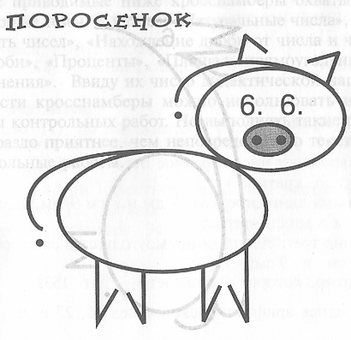 (ответ: 36)
(Слайд 7) Какая из дробей больше?
$\frac{7}{8};\frac{4}{5};\frac{\text{17}}{\text{20}}$
(Ответ: 7/8)
(Слайд 8) Вычислите устно и выберите ответ.
1ч 20мин : 4
-15мин
:100 с
+ 7 с (ответ: 10)
(Слайд 9) По рисунку составьте краткое условие задачи. Найдите скорость мальчика.
S=24 км
t=3 ч
V_{мальчика}= x
V_{взр}=x+2
Решение:
- Найти скорость встречи х+х+2
- S=Vt 3(2х+2)=24
Ответ: 3 км/ч
Какое получилось слово? (Альтруист)
Что означает это слово?
Запишите определение (АЛЬТРУИСТ - это человек, который делает добрые дела)
- Домашнее задание
(Слайд 10) РЕБЯТА, я вам предлагаю побыть в роли АЛЬТРУИСТА.
Возьмите на себя заботу о ком-то, хотя бы на время, при этом не ждите благодарности. Постарайтесь сделать так, чтобы никто не догадался о вашем эксперименте. А затем проанализируйте своё новое состояние и сравните с обычным. Я уверена, что вам будет приятно.
ЖЕЛАЮ КАЖДОМУ ИЗ ВАС ИМЕТЬ МИЛОЕ СЕРДЦЕ!
- Итоги урока
Продолжите предложение: Мне сегодня на уроке …

